**Тема 6. *Ув’язування розмірів та форм частин ЛА та оснащення протягом ТПП складального виробництва ЛА.***

## 5.3.9. Порядок разработки схем увязки

Пределы применимости методов увязки и средств обеспечения взаимозаменяемости определяются на основании ***точностного анализа***. При этом выясняется возможность получения заданного уровня обеспечения взаимозаменяемости, определяемого достижением заданных или требуемых отклонений размеров деталей и оснастки. Одновременно с точностным анализом важное значение имеет ***экономический анализ***, определяющий экономически целесообразные пределы использования тех или иных средств, особенно при близких точностных показателях.

Если тип первоисточника определен, осуществляется разработка схемы увязки с учетом конкретных особенностей переноса размеров для заданного объекта.

На ***первом этапе*** необходимо составить табл. 5.11, включающую в себя перечень сборочных групп и деталей, сведений о принципиальных технологических процессах, конкретных требований к взаимозаменяемости, потребной оснастки 1-го и 2-го порядков. На ***втором этапе*** после корректировки потребных средств обеспечения взаимозаменяемости выполняется схема увязки оснастки с указанием связей. На схеме указывают связи между объектами сборки, оснасткой, средствами обеспечения взаимозаменяемости и увязки.

При разработке схем увязки и обеспечения взаимозаменяемости рекомендуется руководствоваться ***типовым составом средств увязки обводов***, ***технологических отверстий для деталей и основных узлов*** при плазово-шаблонном, эталонно-шаблонном, координатно-шаблонном методах увязки (табл. 5.12).

В основу разработки схем увязки положено графическое задание конструкции, предполагающее плазовую увязку объектов.

При использовании в качестве первоисточника ***цифровой модели поверхности самолета*** и выполнении конструкции в виде компьютерной модели ручные работы, связанные с переносом размеров: плаза на шаблоны, оснастку, изготовление пространственных источников размеров (инструментальных эталонов, эталонов поверхности), существенно сокращаются при уменьшении погрешностей более чем в пять раз.

Система обработки информации (СОИ) в сочетании со станками с ЧПУ (СЧПУ) обеспечивает получение объектов любого вида.

Современное состояние методов увязки на основе натурных носителей (шаблонов, эталонов, макетов) при бесплазовом задании обводов и компьютерных технологий приведено далее.

## 5.3.13. Методические указания к порядку проведения точностного анализа при выборе метода сборки

Наиболее удобен следующий порядок расчета:

1. По исходным данным, приведенным в чертеже и ТУ на агрегат, определяют такие допуски:

а)  на контуры агрегата в месте расположения узла;

б) по сопряжению элементов конструкции узла – допуски на взаимное смещение деталей ,  (например, на смещение стоек, шпангоутов, стрингеров, обрезов деталей);

в)  на перемычки.

2. Определяют допуск  на узел, для чего выбирают метод обеспечения взаимозаменяемости (КШМ, ЭШМ или ПШМ) и метод сборки агрегата и узла (методы сборки узлов существенного влияния на определение такого допуска не оказывают).

Резервом расширения допуска на узел является повышение точности увязки. В этом отношении эффективны объемные методы увязки, например ЭШМ.

Если конструкция объекта позволяет использовать не один вариант увязки, а допуски на агрегат жесткие, например ±(1,0…1,5) мм, целесообразно провести расчет допуска для двух вариантов увязки – КШМ и ЭШМ.

3. Принимают вариант метода сборки узла. Пригодность этого метода оценивают сравнением рассчитанного допуска с заданным. Очевидно, должно выполняться условие ≤.

Рассматривая метод сборки и определяя допуск на узел, мы, таким образом, выбираем метод увязки. Поэтому выполнение приведенного выше условия автоматически оправдывает и принятый метод увязки. Если же условие не выполняется, то следует:

а) рассматривать возможность расширения допуска на узел использованием объемных методов увязки (допуск на узел будет примерно в два раза шире, чем при КШМ);

б) изменить метод сборки;

в) исследовать возможности повышения точностных характеристик изготовления оснастки, а затем деталей, если изменение метода сборки ничего не даст.

4. Если несколько вариантов методов сборки обеспечивают требуемую точность по ТУ, следует провести экономический анализ.

## 5.3.11. Увязка форм и размеров оснастки и деталей конструкции при координатно-цифровом методе увязки (КЦМ при независимом изготовлении объектов)

Основными недостатками зависимых методов увязки (ПШМ, ЭШМ, КШМ, МОУ) являются:

1) связанный характер переноса размеров и форм, заданных чертежом, на объекты оснастки и конструкции самолета;

2) длительный цикл и трудоемкость изготовления оснастки;

3) невозможность использования комплектов технологической и контрольной оснастки при переходе на новое изделие;

4) точность увязки и изготовления оснастки и деталей зависит от суммарной величины погрешностей на всей цепочке переноса размеров, которая может превышать допуск;

5) ограниченность использования зависимых методов для больших габаритных размеров конструкции ЛА;

6) узкий спектр применения средств автоматизации процессов подготовки и переработки исходной информации, получение первоисточников увязки и изготовления оснастки.

Основным способом переноса форм и размеров в зависимых методах является ***копирование геометрии*** на оснастку и детали с первоисточников увязки путем ***слепка*** и другими способами копирования.

***Координатно-цифровой метод (КЦМ)*** как ***независимый метод увязки*** отличается наличием числовых моделей форм изделия и его частей, достаточных для воспроизводства и контроля деталей и технологической оснастки. Метод основан на использовании ЭВМ для задания и обработки первичной исходной информации о геометрии объектов и применении оборудования с ЧПУ для изготовления оснастки и деталей конструкции. ***КЦМ*** позволяет широко использовать ***средства автоматизации технологических процессов*** на всех этапах изготовления оснастки и самолетных деталей. При этом ***параллельно изготавливают*** весь комплект оснастки и деталей, что приводит к резкому (в 3 - 5 раз) сокращению сроков подготовки производства, а трудоемкость обработки рабочих контуров оснастки уменьшается в 10 - 15 раз. ***КЦМ*** значительно повышает точность изготовления и увязки, а также может сокращать количество технологических шаблонов на 80…90%.

Таблица 5.13

Оборудование с ЧПУ для автоматизации производства оснастки

|  |  |  |  |  |
| --- | --- | --- | --- | --- |
| Вид оснастки или работы | Модель | Числовые координаты | Параметры | |
| Размер детали,  мм | Точность,  мм |
| Вычерчивание плазов | Координатограф КПУ-4М | 2 | 3300×2200 | ±0,1 |
| Вычерчивание плазов | Координатограф КПУ-4М | 2 | 3300×2200 | ±0,1 |
| Обработка рабочих контуров и поверхностей оснастки | ФП27Н3 | 3 | 2000×800×400 | ±0,1 |
| ФП37Н3 | 3 | 3000×800×400 | ±0,1 |
| РФП-5-3 | 3 | 5000×2000×450 | ±0,07 |
| РФП-5 | 5 | 5000×2000×500 | ±0,1 |
| СФПУ-20 | 5 | 20000×3500×500 | ±0,15 |
| Расточка БО в оснастке | ОСП-10 | 3 | 10000×3500×1250 | ±0,2 на базе 4000 мм |
| Контроль контуров и поверхности оснастки | Альфа 3GS  (КИМ) | 3 | 7000×2500×2000 | ±0,15  ±0,8  ±0,05 |
| Дельта 3В(КИМ) | 3 |  | ±0,08  ±0,06  ±0,05 |
| Контроль контуров сечений поверхности объемной оснастки | Средства оперативного контроля контуров | 2 | Не ограничен  Rmin≥6,6 В  В=300 | ±0,05 |

Сущность ***КЦМ*** состоит в том, что элементы заготовительной и сборочной оснастки, соответствующие конструкции изделия (по контурам, обводам, разъемам, стыкам и системам СО), выполняются на ***СЧПУ***, программа работы которых получена на основании аналитически заданных данных. ***Первоисточниками увязки*** элементов оснастки и деталей конструкции являются ***математические модели*** (ММ) поверхностей и стыков изделия, разработанные на основе теоретического чертежа с использованием современной программной системы «Unigraphics». Затем выполняют расчеты ***эквидистантных*** сечений и поверхностей для основных обводообразующих деталей каркаса и обшивок, рассчитывают ***пространственную координатную схему базовых отверстий*** и разрабатывают ***рабочие чертежи деталей каркаса*** и оснастки с привязкой положения обводной части относительно группы базовых отверстий.

Данные математической модели заносятся в память ***ЭВМ***, с помощью которой и составляются программы обработки контуров на ***СЧПУ*** (рассчитывают программы для базовых внутренних и наружных обводообразующих элементов в программной системе «Unigraphics»).

Аналитический метод увязки форм и размеров оснастки деталей позволяет отказаться не только от шаблонов, но и теоретических плазов (***ТП***). Конструктивные плазы (***КП***) используют для увязки внутренних элементов конструкции (деталей каркаса, систем управления, жизнеобеспечения, электро- и радиосистем и др.), а также для подготовки программ путем считывания и записи исходной информации непосредственно с КП.

Принципиальная схема увязки при КЦМ приведена на рис. 5.44.

Исходной информацией в данном случае служат аналитически заданные параметры о конструкции самолета и выполненные на их основе ***конструкторские чертежи*** (***АЗЧ***).

Основой системы ***КЦМ*** является ***математическая модель (ММ) аэродинамических поверхностей планера самолета***, а также их стыков и разъемов. Недостающие параметры (для конкретных конструкций самолетов) вводятся в виде дополнительных параметров, дополняющих ***ММ***.

***ММ***, введенная в ЭВМ, производит запись управляющих программ (***УП***) для СЧПУ. Подготовленные ***УП*** для воспроизводства геометрии служат первоисточниками независимого изготовления и увязки оснастки и деталей конструкции.

Обработку контуров плоской малкованной и немалкованной оснастки, поверхностей объемной оснастки ведут на ***фрезерных станках с ЧПУ*** (типа ФП-7, ФП-11, ФП-14, ФП-17 и др.).

Сверление систем отверстий для стыковки объектов, а также для базирования деталей при их обработке и сварке (БО, КФО, СО, БФО) рекомендуется выполнять на станках с ***позиционной системой ЧПУ*** (типа ОСП-10).

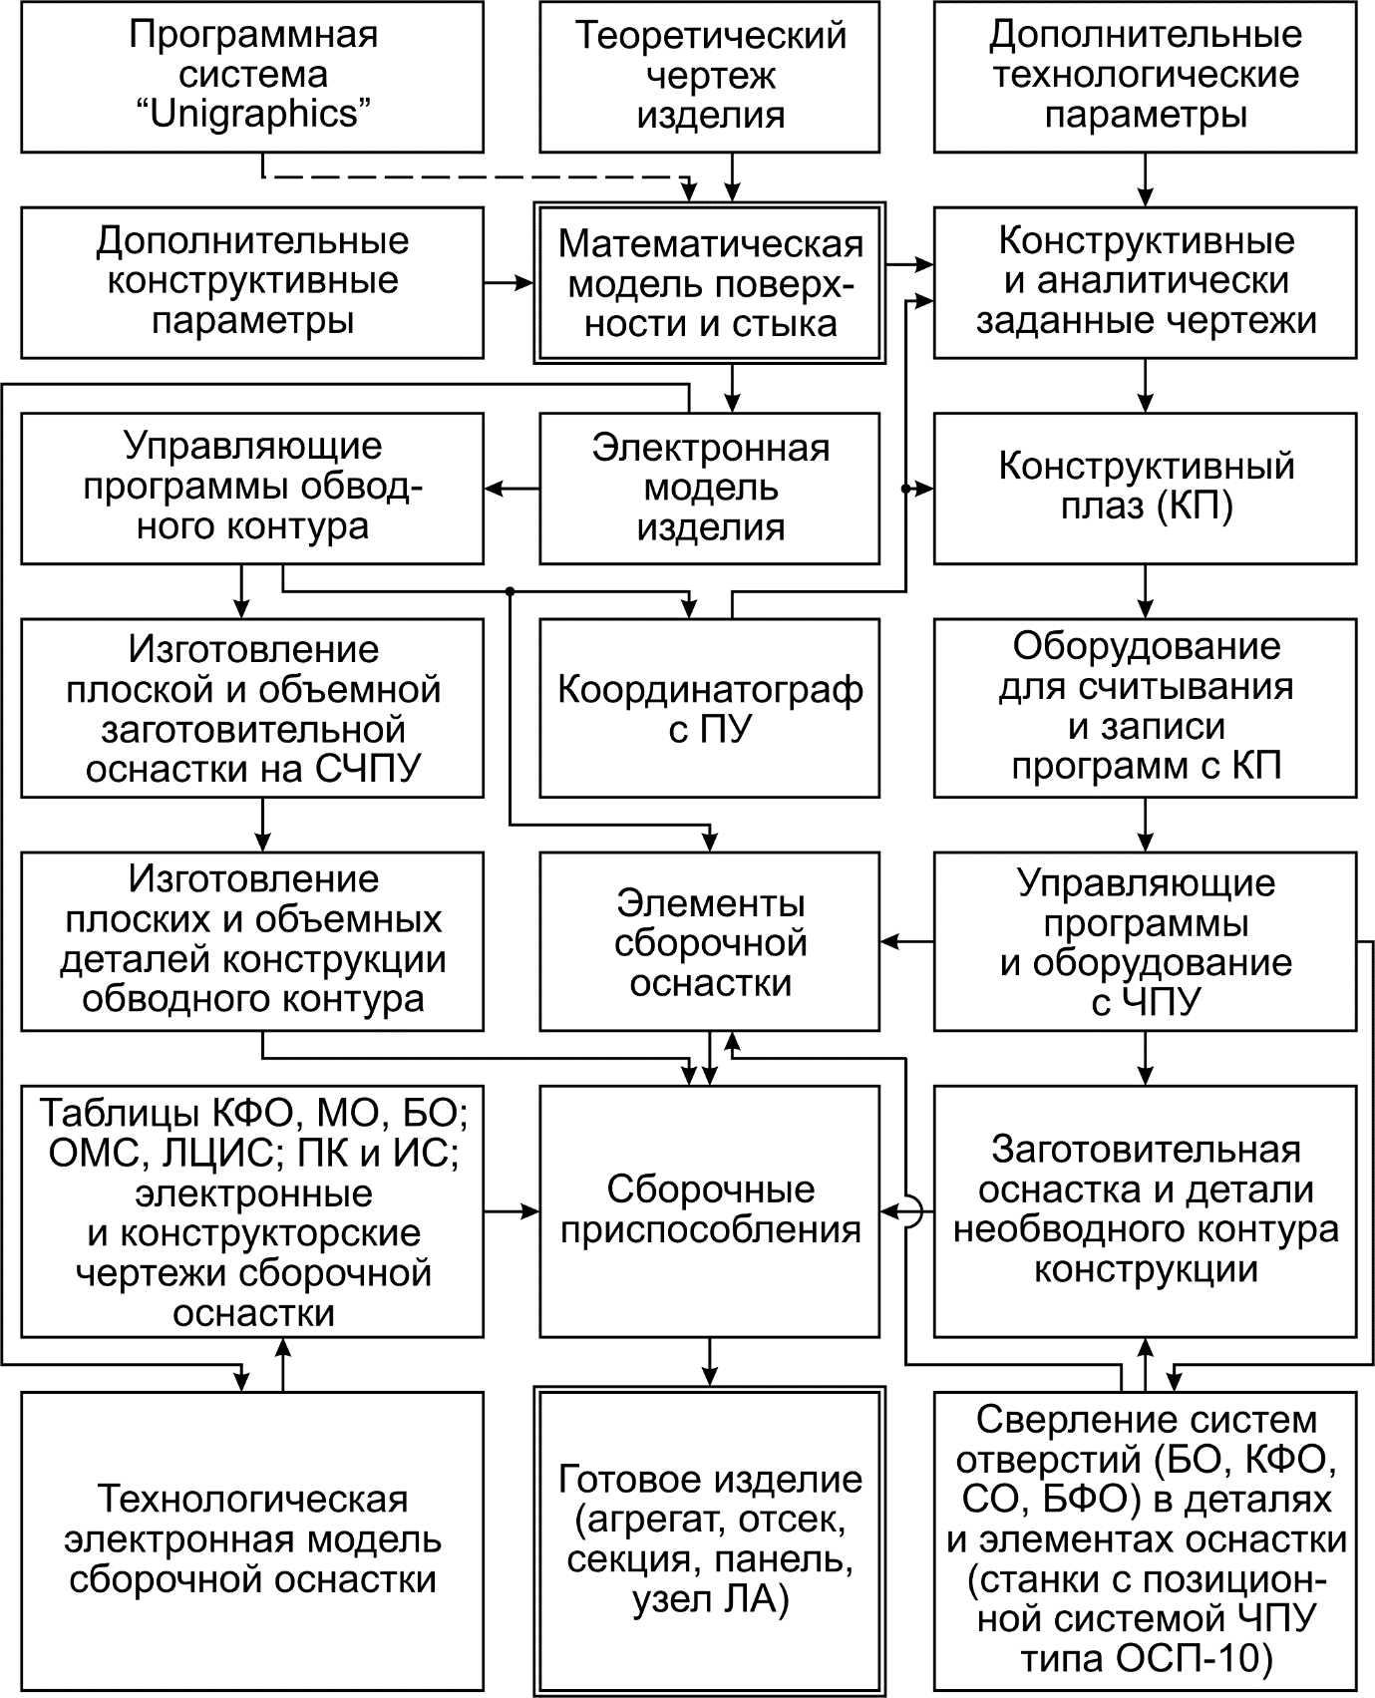Рис. 5.44. Принципиальная схема увязки оснастки  
и обеспечения взаимозаменяемости при КЦМ

Для автоматизированного контроля плоской и объемной оснастки, а также деталей конструкции применяют специализированные контрольно-измерительные установки (например, Альфа-Ed или Дельта ЗД).

Принципиальная схема увязки КЦМ предусматривает создание конструкционного плаза. Он используется для увязки деталей внутреннего набора с деталями внешнего аэродинамического обвода, задаваемого автоматически. ***КП*** строится ***координатографом с программным управлением***. Непосредственно с ***КП*** можно получить ***УП*** для ***СЧПУ*** на детали внутренней конструкции (детали каркаса, оснастку).

При ***КЦМ*** основными этапами техпроцесса, вносящими погрешности переноса исходной информации о геометрии изделия, являются: подготовка информации для ***СЧПУ***, изготовление технической оснастки и деталей на СЧПУ, базирование деталей при изготовлении и сборке, контроль деталей и сборочных единиц.

Каждый этап переноса информации о геометрии, заданной аналитически или графически (через КП), на другие носители этой информации (программы, технологическая оснастка) характеризуются выполнением определенного ряда операций и переходов.

При подготовке информации для СЧПУ такими операциями являются: ***кодирование*** исходных данных; ***преобразование*** информации на ЭВМ и выдача ее с помощью интерполятора; ***запись на программоноситель*** управляющей информации.

Если первоисточником является ***КП***, то операции подготовки управляющей информации заключаются в считывании информации с ***КП*** автоматизированными установками; записи преобразованной информации на программоноситель. Получение самого КП вследствие неточности вычерчивания линий чертежа также сопряжено с погрешностями.

На этапе изготовления деталей и оснастки на ***СЧПУ*** основными операциями, вносящими погрешность, будут: ввод информации с программоносителя в блок считывания пульта управления; преобразование ***УП***, перемещение исполнительных органов при обработке объектов; операции базирования заготовки. Погрешности работы оборудования (погрешности в кинематических звеньях, погрешности инструмента) также влияют на точность изготовления деталей и оснастки при ***КЦМ***. В табл. 5.14 приведены ***технологические факторы***, влияющие на точность изготовления и увязки объектов при ***КЦМ***.

Расчеты ожидаемой точности изготовления технической оснастки (оправки, формблока, ложементов, рубильников) на СЧПУ показали, что при аналитическом задании геометрии точность контуров лежит в пределах 0,2…0,3 мм, а при использовании ***КП*** как первоисточника ожидаемая точность контуров составляет 0,5…0,6 мм (если ***КП*** вычерчен координатографом). Таким образом, ***КЦМ*** позволяет повысить точность оснастки и деталей в 1,5 - 2,0 раза по сравнению с ***ПШМ***.

Ожидаемая точность собранных изделий будет зависеть также от погрешностей операций базирования, фиксации и соединений при сборке, что определяется не только методом увязки, но и методом сборки.

Таблица 5.14

Технологические факторы, влияющие на точность обработки  
деталей и оснастки на оборудовании с ЧПУ

|  |  |
| --- | --- |
| Наименование погрешностей | Предельное значение погрешности, мм |
| А. Подготовка управляющей программы | |
| 1. Погрешности аппроксимации аналитическим уравнением поверхности конструкции самолета | 0,01 |
| 2. Погрешности интерполирования контура | 0,02 (зависит от типа интерполятора) |
| 3. Погрешность записи информации на программоноситель | 0,02 |
| 4. Погрешность дублирования записи программы | 0,02 |
| 5. Погрешность считывания информации с КП | 0,3 |
| 6. Погрешность вычерчивания линий плаза с помощью координатографа | 0,3 |
| Б. Работа оборудования с ЧПУ | |
| 1. Погрешность считывания информации с программоносителя | 0,02 |
| 2. Погрешность датчика обратной связи | 0,005 |
| 3. Погрешность ходового винта (его шаг) | 0,01 |
| 4. Неточность монтажа оборудования | 0,03 |
| 5. Погрешность базирования заготовки в рабочей позиции | 0,07 |
| 6. Погрешность изготовления инструмента | 0,025 |
| 7. Погрешность износа режущих кромок инструмента | 0,065 |
| 8. Погрешность деформации оборудования с ЧПУ | 0,02 |
| В. Погрешность измерения контрольно-измерительными машинами (КИМ) | 0,08 |